|  |  |  |  |  |  |
| --- | --- | --- | --- | --- | --- |
| logowydzialu | Instytut Informatyki Politechniki Śląskiej  Zespół Mikroinformatyki i Teorii Automatów Cyfrowych  **Projekt BIAI** | | | logoii | |
| **Rok akademicki:** | **Rodzaj studiów*: SSI/NSI/NSM** | **Przedmiot:** | | **Grupa:** | **Sekcja:** |
| 2016/2017 | SSI | BIAI | | BDIS | 3 |
| **Skład sekcji:** | Sebastian Oprzędek | **Prowadzący**:  OA/JP/KT/GD/BSz/GB | | GB | |
|  | Krzysztof Kundera |
| *Sprawozdanie* | | | | | |
| Temat:  Szacowanie zmiany położenia punktu na podstawie dotychczasowej trajektorii ruchu (śledzenie obiektów) | | | | | |
| Data:  dd/mm/yyyy | | | 30/07/2017 | | |

1. *Temat projektu.*

Szacowanie zmiany położenia punktu na podstawie dotychczasowej trajektorii ruchu (śledzenie obiektów)

1. *Założenia projektu.*

- Wyznaczanie kolejnych punktów poruszania się obiektu na podstawie

dotychczasowej trajektorii w przestrzeni dwuwymiarowej za pośrednictwem sieci neuronowej

- Możliwość konfiguracji parametrów sieci (ilość warstw, ilość neuronów na

warstwach)  
- Analiza wyników dla różnych konfiguracji sieci  
- Prezentacja wyników w postaci wykresu  
- Porównanie wyników z klasyczną aproksymacją funkcjami (np. potęgowa,

wielomiana, wykładnicza)

1. *Analiza zadania.*

Projekt powinien być łatwy w obsłudze dla użytkownika oraz umożliwiać jak największą automatyzację zadań, tak aby wykonanie testów wymagało jak najmniejszej ilości akcji przez użytkownika. Projekt powinien posiadać gui umożliwiające wykonanie założeń wraz z rysowaniem wykresów.

1. *Specyfikacja zewnętrzna.*
2. 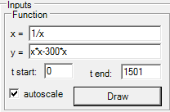Rysowanie funkcji

Ramka umożliwiająca rysowanie funkcji  
w postaci x(t) i y(t) na wspólnym wykresie

umieszczonym poniżej. Funkcja rysowana jest  
w zakresie od t-start do t-end. Dla każdego  
punktu z tego zakresu rysowany jest jeden  
punkt na wykresie. Dołączona jest także opcja  
autoskalowania wykresu.

Dozwolone są tutaj operacje mnożenia, dzielenia i dodawania oraz proste funkcje – sin, cos, log, tan, abs.

1. 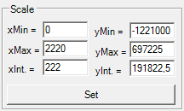Skalowanie wykresu

Ramka umożliwia skalowanie wykresu zgodnie z podanymi parametrami.

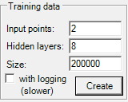

1. Generowanie danych uczących

Ramka umożliwia generowanie danych testowych  
zgodnie z podanymi parametrami.  
Input points – liczba par x,y branych pod uwagę  
podczas generowania danych  
Hidden layers – liczba neuronów na warstwach  
wewnętrznych. Warstwy oddzielane są za pomocą spacji

1. Uczenie sieci

Ramka umożliwia uczenie sieci stworzonymi danymi testowymi  
z podanymi parametrami alpha i eta.  
Opcja draw error pozwala stworzyć wykres błędu, a opcja autoscale pozwala na autoskalowanie tego wykresu.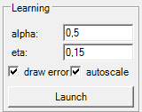

1. 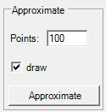Aproksymacja (testowanie sieci)  
   Ramka pozwala na aproksymacje funkcji podanej w ramce odpowiedzialnej za rysowanie za pomocą sieci nauczonej danymi uczącymi.  
   Wynik aproksymacji jest dołączany do wykresu (jeśli oznaczony jest checkbox „draw”)
2. 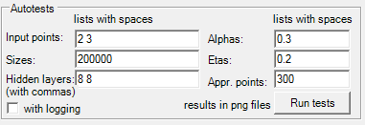*Autotestowanie*

Autotestowanie umożliwia wykonanie wszystkich powyższych akcji dla podanych parametrów   
w odpowiedniej kolejności (rysowanie funkcji, generowanie danych, uczenie i aproksymacja). Otrzymany wykres zapisywany jest do pliku graficznego, a w nazwie znajdują się wszystkie parametry sieci wraz z otrzymanym pierwiastkiem błędu średniokwadratowego.   
Parametry oddzielane są za pomocą spacji, za wyjątkiem „hidden layers” gdzie spacjami są oddzielane wartstwy w pojedynczej konfiguracji, a konfiguracje oddzielane są przecinkami.

1. *Specyfikacja wewnętrzna.*

*Wnioski*